Муниципальное общеобразовательное учреждение
средняя общеобразовательная школа
с. Свищёвки им. П.И. Мацыгина Белинского района Пензенской области

442257, Пензенская область, Белинский район, с.Свищёвка, ул. Школьная, д. 1а
Телефон 8(84153)3-92-69

Программа «Юный эколог».

 2013 год объявлен Годом охраны окружающей среды

Формирование и развитие личности учащихся через экологизацию воспитания.

Составила Гугина Любовь Сергеевна-учитель биологии

Экология как сфера познания переживает сейчас бурное развитие, отражая, прежде всего, интересы человека в окружающем его мире. Особое внимание при этом уделяется главному кошмару современности – грозящим экологическим катастрофам глобального плана. Активность человеческого общества в этом отношении вызывает аналогию с действиями плохой медицины, которая борется с осложнениями, не занимаясь устранением истоков самой болезни. Это понятно, но недостаточно дальновидно.
В Национальной стратегии экологического образования в Российской Федерации указано на необходимость экологизации учебных дисциплин – внесение в практику их преподавания элементов экологического подхода, ориентирующего в первую очередь на исследование и отражение методами конкретных предметов отношений и взаимодействия организмов и, в частности, человека с окружающей средой. Экологизация школьного образования должна способствовать решению важной воспитательной задачи – выработке у учащихся экологического мышления.
Формировать осознанную экологическую грамотность не просто, она требует развития у учащихся элементов системного мышления, что достигается уже в достаточно зрелом состоянии личности. Тем важнее закладывать прочный фундамент экологических знаний, на основе которых эта зрелость уже будет сформирована.
Одна биология также не позволяет обеспечить всей системы экологической подготовки, значит, надо сформировывать сопряженную с ней систему экологизированных курсов, как естественно-научного, так и социально-гуманитарного циклов.
Представляется рациональным проведение в школах некоторых курсов дополнительного образования в виде кружковой работы, так же необходим процесс экологизации воспитания. Для выполнения этой работы следует привлекать не только самих учащихся, но и их родителей, учителей предметников и общественность. Только тогда экологическое воспитание может принести плоды и повысить уровень воспитанности общества.
Так, в нашей школе введена программа дополнительного образования по экологическому воспитанию.
Данная программа предусматривает формирование личности через экологизацию воспитания. Содержание и структура этой программы построены в соответствии с логикой экологического воспитания.
Целью данной программы:
является формирование личности, обладающей экологическим сознанием, на основании которого развиваются экологическое мышление и мировоззрение, реализуемых в виде совокупности конкретных действий и поступков учащихся, непосредственно или опосредованно связанных с воздействием на природное окружение, использование природных ресурсов.
Программа предусматривает решение задач:
- Выявление экологических особенностей района и создание эффективных условий для их изучения;
- Расширение возможностей научной работы учащихся для участия в олимпиадах, конференциях и конкурсах;
- Побуждение и стимуляция к самостоятельной и творческой деятельности;
- Формирование нравственных качеств личности учащихся, воспитание и развития способных детей;
- Проведение экологической работы среди родителей.
Программой предусмотрено овладение учащимися научными основами экологии, изучение экологических законов и взаимосвязей, развитие практических знаний, умений и навыков, а так же экологических основ охраны природы, что приводит к повышению воспитанности учащихся.
В ходе реализации данной программы учащиеся рассматривают сущность экологических процессов, поддерживающих биологическое разнообразие на планете и определяющих устойчивое сосуществование и развитие биосферы и человеческого общества, обеспечивающих сохранение жизни на Земле. Развивают знание экологических закономерностей, что лежит в основе рационального природопользования и охраны природы. Знание экологических законов, их соблюдение и умелое использование необходимо для формирования разносторонне развитой личности.
Важнейшая форма экологического образования учащихся – практическое участие их в той или иной экологической деятельности. Наряду с традиционными направлениями экологической работы в наши дни приобретают большое значение систематические наблюдения за состоянием окружающей среды. В программу также включена новая форма работы с учащимися как проектная деятельность, которая позволяет развивать у учащихся познавательный интерес, умение самостоятельно конструировать свои знания, ориентироваться в информационном пространстве.
Программа «Экологизация воспитания» предусматривает работу с родителями. Включает традиционные формы работы, как родительские собрания, так и инновационные формы: родительские конференции, круглые столы, диспуты.
В ходе работы с родителями повышается их экологические знания и воспитание, что приводит к повышению нравственных качеств общества. При работе по данной программе родителям отводится роль не пассивного слушателя, а активного участника воспитательного процесса своих детей.
В ходе работы по данной программе проводится ряд мероприятий с классными руководителями и преподавателями. Это помогает им в построении воспитательного процесса.

Направления реализации программы.
1 . Формирование и развитие экологического воспитания детей.
- Введение в школьные программы элементов экологического содержания и характера.
- Совершенствование личностно–ориентированной системы воспитания в школе.
- Внедрение новых активных методов воспитания, индивидуальных форм воспитания.
- Организация работы по экологическому воспитанию учащихся в каникулярное время.
- Организация работы школьного экологического кружка.
2. Подготовка родителей к взаимодействию со школой по решению проблем экологизации.
- Разработка информационных блоков для родителей детей разного возраста, подготовка видеоматериалов, компьютерных программ.
- Организация широкого родительского всеобуча по проблемам экологии района, взаимодействия семьи и школы в решении этой проблемы.
- Подготовка стенда «Для вас родители» в школе.
3. Реализация программы «Экологизация воспитания» позволит:
- осуществить развитие личностно-ориентированной системы воспитания, раскрытие их природного потенциала;
- сформировать школьный банк экологических данных по различным направлениям работы;
- подготовит учителей, воспитателей, работающих по данной проблеме, для проведения экологической работы;
- позволит повысить экологическую грамотность учащихся и родителей;
- поможет воспитать новое поколение граждан республики, способных обеспечить всестороннее развитие всех сфер жизни общества с учетом новых реалий.
- Направления программной деятельности.
РАБОТА С КЛАССОМ.
1.1. Ежемесячные классные часы.
Одной из главных форм воспитательной работы был и остается классный час. Возможны совершенно различные виды классных часов. Он может проводиться в форме классного собрания, воспитательного часа. Это может быть экскурсия или тематическая лекция. Классный час – это форма воспитательной работы, при которой ученики принимают участие в специально организованной деятельности, способствующей формированию у них системы отношений к окружающему миру.
Ниже приводится примерная тематика классных часов в течении учебного года. Каждый учитель или классный руководитель составляет свою тематику в соответствии с интересами и потребностями своих детей. 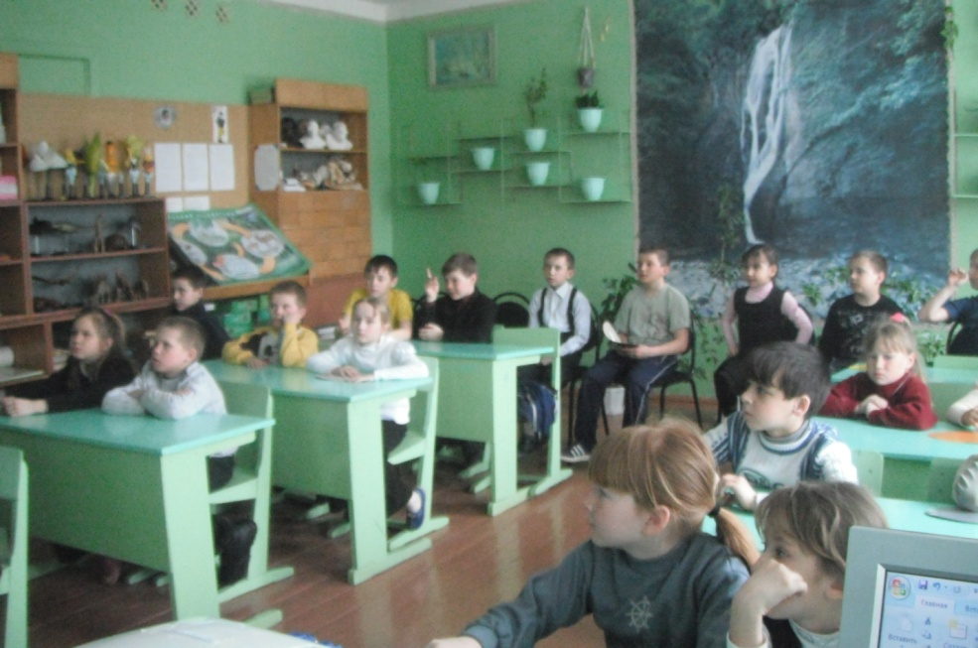
Сентябрь: Порядок начинается с порога.
Октябрь: Люблю я пышное природы увяданье…
Ноябрь: Здоровье – бесценное богатство.
Декабрь: Елка, елка – ты краса… (о моральном и этическом выборе искусственных и натуральных деревьев)
Январь: Покормите птиц зимой…
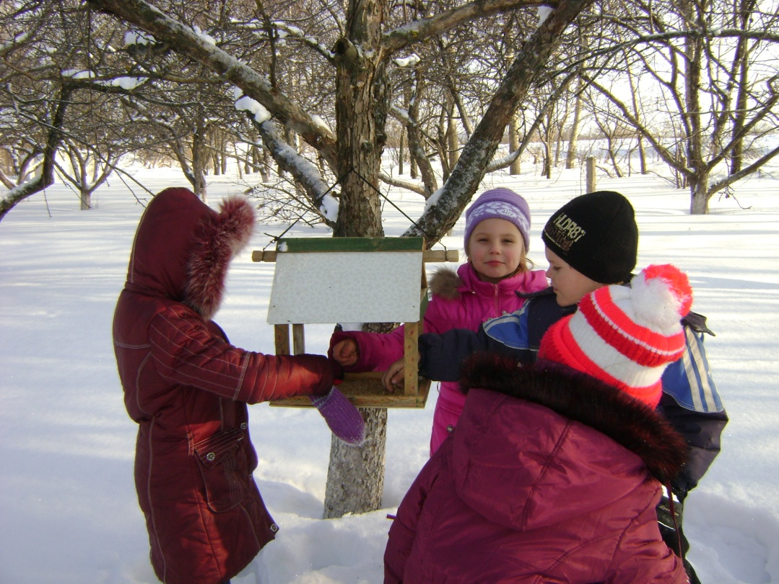
Февраль: Глобальное потепление – что это такое?
Март: Привлечение птиц. Необходимо ли это? (К дню птиц)
Апрель: Чистота Земли начинается с нашего двора. (Ко дню Земли)
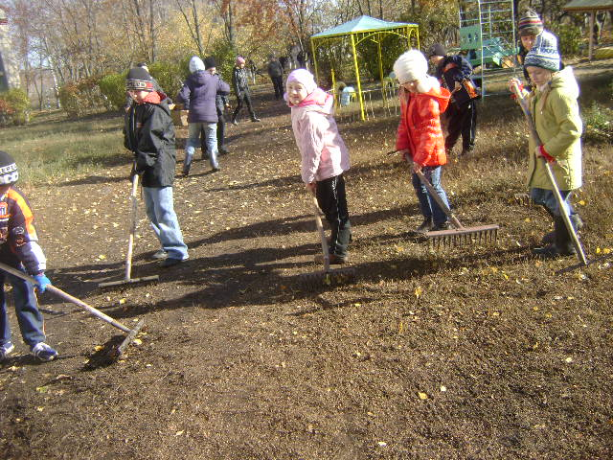

Май: Изучать природу – значит изучать Родину.

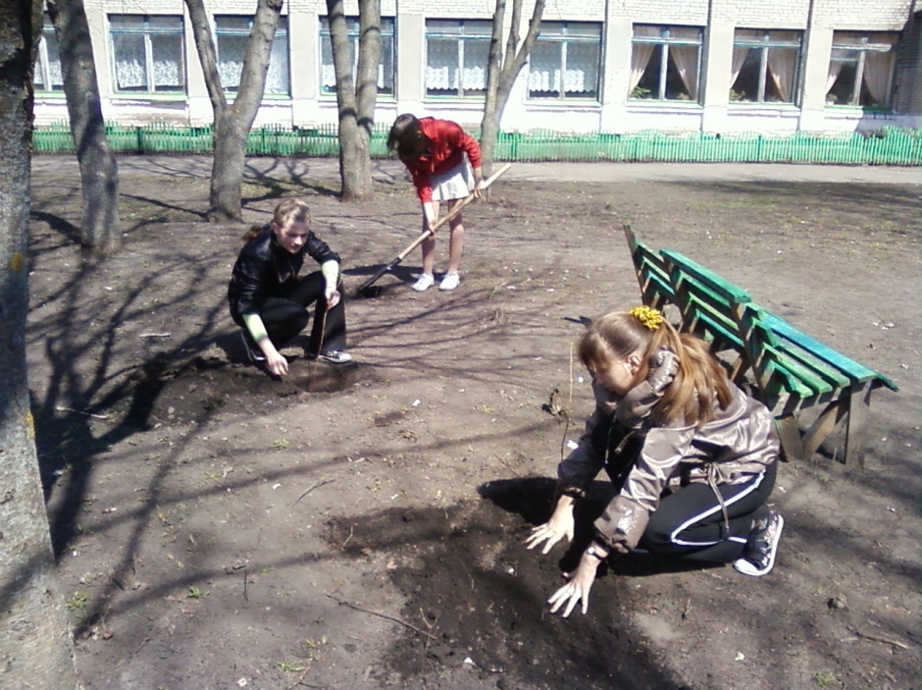

Ежемесячные внеклассные мероприятия.
Успех внеклассной работы по экологическому воспитанию в большой степени связан с ее содержанием и организацией. Внеклассная работа должна вызывать у школьников интерес, увлекать их различными видами деятельности. А это возможно прежде всего при условии, если ее не будут превращать в дополнительные занятия для учащихся по изучаемым в школе предметам, проводить подобно классным урокам. В определенной мере внеклассная работа должна быть отдыхом школьников от обязательных учебных занятий.
Общеобразовательная школа накопила большой опыт внеклассной работы. Данной проблеме посвящены специальные книги, главы в общих и частных методиках. Во многих из них наряду с раскрытием содержания и организации внеклассной работы рассматриваются ее формы и виды.
На наш взгляд, при выделении форм внеклассной работы целесообразно исходить не только из количества учащихся, принимающих участие вв внеклассной работе, но из принципа систематичности или эпизодичности занятий. Принимая во внимание сказанное, можно выделить следующие формы внеклассной работы:
- индивидуальные занятия;
- эпизодические занятия;
- кружковые занятия;
- массовые мероприятия.

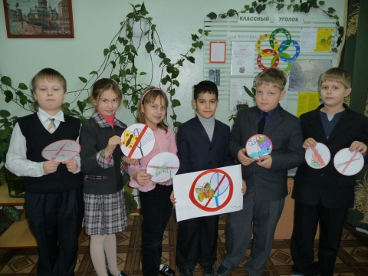

Ниже приведены мероприятия, проводимые в нашей школе.
Сентябрь: Участие в осенней ярмарке школьников. Картины природы на полотнах Шишкина. (экологическая беседа)
Октябрь: Мероприятия в рамках недели биологии (КВНы, лекции, беседы). Осенний бал. Уборка территории участка и прикрепленных цветников. Посадка кустов и деревьев.
Ноябрь: Генеральная уборка помещения школы. Утепление окон. Укрывание многолетних цветов для зимовки.
Декабрь: Интегрированное мероприятие: Краса природы – русские леса. Устный журнал «Зимушка – Зима». Участие в районной экологической олимпиаде.
Январь: Экология человека: проблемы долгожительства. Экологические аспекты. Законы об охране природы.
Февраль: Проведение экологической конференции. Сберечь голубое покрывало планеты. (беседа ко Всемирному Дню воды).

Март: День птиц. Экологические мероприятия в рамках «Недели детской книги». Участие в конкурсе «Марш парков».

Уборка территории закрепленных участков.
Май: «Мы в ответе за тех, кого приручили». Генеральная уборка школы. Очистка родников.

РАБОТА С РОДИТЕЛЯМИ.
1. Проведение родительских собраний на экологическую тематику:
- Роль семьи в экологическом воспитании ребенка.
- Экологические катастрофы и наша ответственность за них.
- Воспитание экологической сознательности в себе и ребенке.
- Не проходите мимо…
- Наркотика – нет!
- Гуманное отношение к природе начинается в семье и др.
2. Проведение индивидуальных бесед с родителями.
3. Проведение круглых столов по обсуждению экологических проблем села и района.
4. Проведение экологических лекториев.
РАБОТА С УЧИТЕЛЯМИ – ПРЕДМЕТНИКАМИ.
- Определение точек соприкосновения материала различных предметов в области экологии ( составление экологических задач, рассказов; интеграция процесса обучения на основе экологических знаний)
- Проведение интегрированных мероприятий, классных часов.
- Организация экологической работы классными руководителями школы со своими классами.
- Совместное проведение мероприятий с библиотекарем школы: мероприятия ко Дню птиц, к Всемирному Дню воды, в рамках недели детской книги и др.

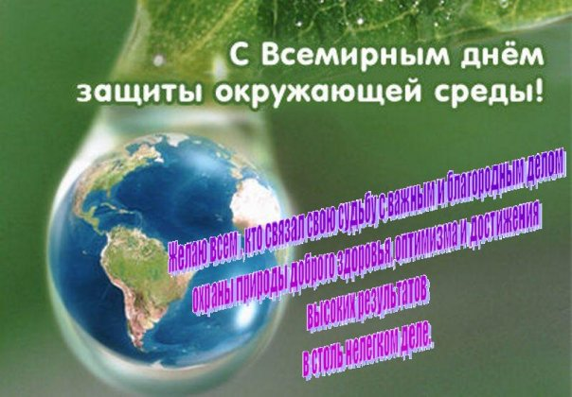

РАБОТА С РОДИТЕЛЯМИ.
1. Проведение родительских собраний на экологическую тематику:
- Роль семьи в экологическом воспитании ребенка.
- Экологические катастрофы и наша ответственность за них.
- Воспитание экологической сознательности в себе и ребенке.
- Не проходите мимо…
- Наркотика – нет!
- Гуманное отношение к природе начинается в семье и др.
2. Проведение индивидуальных бесед с родителями.
3. Проведение круглых столов по обсуждению экологических проблем села и района.
4. Проведение экологических лекториев.
РАБОТА С УЧИТЕЛЯМИ – ПРЕДМЕТНИКАМИ.
- Определение точек соприкосновения материала различных предметов в области экологии ( составление экологических задач, рассказов; интеграция процесса обучения на основе экологических знаний)
- Проведение интегрированных мероприятий, классных часов.
- Организация экологической работы классными руководителями школы со своими классами.
- Совместное проведение мероприятий с библиотекарем школы: мероприятия ко Дню птиц, к Всемирному Дню воды, в рамках недели детской книги и др.
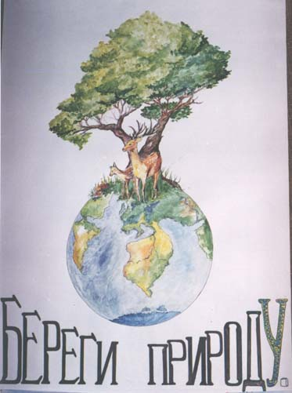
РАБОТА ДОПОЛНИТЕЛЬНОГО ОБРАЗОВАНИЯ (КРУЖКА «ЮНЫЙ ЭКОЛОГ»)
Пояснительная записка
Предлагаемая программа предназначена для преподавания курса «Юный эколог», рассчитанного на школьников старших классов, занимающихся в учебных группах учреждений дополнительного образования.
Объем курса 102 часа, из них в 1-ый год обучения - 34 часа, во 2-ой год – 34 часа, в 3-ий год - 34 часа.
В учебную группу входят школьники 9 – 11 классов (14-17 лет).
Программа предусматривает курс кружковой работы по экологии. Содержание и структура этого курса построены в соответствии с логикой экологической программы: общая экология – экология окружающей местности - экология взаимоотношений живого и неживого мира – экологические основы охраны природы – практическая и прикладная экономика.
Плановое количество учащихся в группе 13 – 15 человек.
Продолжительность занятий для каждой группы – по 1 часу 1 раза в неделю. 2 часа - оптимальная продолжительность занятий. За это время можно провести как теоретическое, так и практическое занятие. При необходимости в этот временной промежуток укладывается и небольшая экскурсия на местности. Большая продолжительность занятий приводит к быстрой утомляемости учащихся.
Целью данного курса является изучение основ экологических знаний на материале регионального компонента.
Задачами являются:
1) овладение учащимися научными основами экологии,
2) изучение экологических законов и взаимосвязей,
3) развитие практических знаний, умений и навыков,
4) изучение экологических основ охраны природы.
В курсе рассматривается сущность экологических процессов, поддерживающих биологическое разнообразие на планете и определяющих устойчивое сосуществование и развитие биосферы и человеческого общества, обеспечивающих сохранение жизни на Земле. Знание экологических закономерностей лежит в основе рационального природопользования и охраны природы. Знание экологических законов, их соблюдение и умелое использование необходимо для выживания человечества.
Важнейшая форма экологического образования учащихся – практическое участие их в той или иной экологической деятельности. Наряду с традиционными направлениями экологической работы в наши дни приобретают большое значение систематические наблюдения за состоянием окружающей среды. В программу также включена новая форма работы с учащимися как проектная деятельность, которая позволяет развивать у учащихся познавательный интерес, умение самостоятельно конструировать свои знания, ориентироваться в информационном пространстве.
Пройдя курс кружка «Юный эколог» учащиеся должны знать:
- определения основных экологических понятий;
- о типах взаимодействия организмов; разнообразии биотических связей;
- законы конкурентных отношений в природе;
- о биосфере как глобальной экосистеме;
- о месте человека в экосистеме Земли;
- о современном состоянии и охране биосферы.
Учащиеся должны уметь:
- решать простейшие экологические задачи;
- строить графики простейших экологических взаимосвязей;
- определять уровень загрязнения воздуха и воды;
- проводить простейшие методы мониторинга;
- составлять коллекции и гербарии экологического материала;
- составлять и выполнять проектные работы по экологии;
- охранять флору и фауну.
Курс предполагает различные формы контроля:
- выставки изготовленных коллекций, гербариев;
- презентации по темам проектов;
- выходной тестовый контроль.
- Защита проектов.

Календарно-тематическое планирование курса «Юный эколог»
<...
Наименование темы | Количество часов
Наименование темы | Теория | Практика | Экскурсия
1 ГОД.
34часапо 1 часу (1 занятие) в неделю.
Вводное занятие. | 1 ч.
Основы практической лабораторной работы. | 1ч. | 2ч.
Общая экология 22ч.

1. Общие законы зависимости организмов от факторов среды | 3 ч. |  | 2ч.
2. Приспособление организмов к среде обитания. | 3ч. |  | 2ч.
3. Законы организации экосистем. | 3ч. |  | 2ч.
4. Законы биологической продуктивности | 3ч. |  | 2ч.
Экология окружающейместности 12ч.

1. Цветковые растения различных мест обитания. | 2ч. | 2ч. | 2ч.
2. Экологическая система леса. | 2ч. | 2ч. | 2ч.

